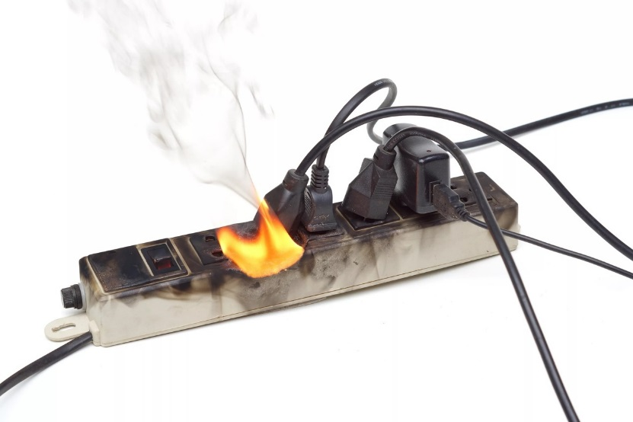
Главные причины возгорания электропроводки
МЧС России напоминает! Возгорание проводки может возникать по нескольким причинам. Одни связаны с возрастом проводки и электроустановок, другие же — явные ошибки электриков или хозяев квартир. Мы расскажем, какие наиболее частые причины возгорания проводки могут быть и как их избежать.
1. Старая электропроводка и автоматические выключатели
В большинстве многоэтажных домов, построенных еще в СССР, электропроводка и автоматические выключатели не менялись со времен постройки здания. С годами изоляция проводов теряет свои эксплуатационные свойства и начинает рассыпаться.
Еще чаще, чем из-за старой проводки, может происходить возгорание из-за старого вводного автомата в электрощитке. Автомат с годами теряет свои механические свойства и может попросту не сработать на отключение, если на линии произошло короткое замыкание. В результате короткого замыкания по проводке может протекать ток в сотни ампер. Длительное протекание тока такой величины обязательно приведет к горению или оплавлению изоляции проводки.
2. Слабые контакты соединений
Недостаточный (слабый контакт) соединений в распредкоробках, розетках или автоматических выключателей может привести к их нагреву и, соответственно, возгоранию. Если контакты ослабли, то в месте соединения сопротивление растет. Из-за этого провода (или монтажные пластины) начинают греться, а изоляция плавиться.
Как этого избежать?
- стоит располагать все соединения в местах быстрого доступа человека, то есть в распределительных коробках и электрощитках. Ни в коем случае нельзя разборное соединение зашивать в стену.
- проверять, не попадает ли на контакты влага (особенно касается неотапливаемых помещений).
3. Большая нагрузка в сети
Каждый электроприбор, включенный в сеть, потребляет определенную мощность. Каждое сечение провода, равно как и розетка, способно выдерживать, какую-то токовую нагрузку. Если мы включим мощный электроприбор в розетку, которая рассчитана на меньшую нагрузку, то она начнет плавиться.
Как этого избежать?
- не включайте в розетку, рассчитанную на определенную нагрузку, оборудование большей мощности, чем она может выдержать.
- для мощных приборов, таких, как варочная панель или электрокотел, делайте отдельную линию с сечением провода не менее 4 мм2.
4. Неправильное соединение меди с алюминием
Как известно, соединение меди с алюминием создает гальваническую пару, в которой под воздействием влаги и электрического тока происходит процесс электролиза, и, как следствие, разрушение контакта. Со временем контакт будет греться и может возникнуть возгорание проводки. Такое может произойти, если медный и алюминиевый провод соединить напрямую простой скруткой. К сожалению, на практике мы не раз встречались с подобными соединениями.
5. Некачественное электрооборудование
К сожалению, во многих случаях причиной возгорания является как раз некачественное оборудование.
Как этого избежать?
- при монтаже проводки лучше не экономить, а покупать качественный кабель и автоматы. Лучше всего это делать у проверенных производителей и в проверенных магазинах.
- нужно визуально научиться отличать подделку от оригинала, особенно в случае соединительных элементов.
Чтобы не допустить возникновения пожара следует выполнить следующие правила и требования пожарной безопасности:
- тщательно проверьте исправность электропроводки, постоянно следите за их исправностью, за целостностью розеток, вилок и электрошнуров. Удлинители предназначены для кратковременного подключения бытовой техники; после использования их следует отключать от розетки. Нельзя прокладывать кабель удлинителя под коврами и через дверные пороги. Необходимо пользоваться только сертифицированной электрофурнитурой.
- не оставляйте без присмотра находящиеся под напряжением бытовые электроприборы, уходя из квартир и жилых домов. Особенно это касается использования электрообогревателей. Ведь при наступлении холодов именно они становятся причинами пожаров. И не только в жилых домах, но также в бытовках, гаражах, производственных, административных и других помещениях.
Чтобы вовремя обнаружить возгорание и предупредить жильцов о беде, созданы автономные дымовые пожарные извещатели. Небольшое и недорогое устройство, стоимостью от 300 рублей, работает от батарейки. Датчик срабатывает от частиц попавшего дыма во время пожара и издает громкий звуковой сигнал. Он способен разбудить спящего человека. А это значит спасти жизни людей. Когда пожар обнаружен на начальной стадии, его можно потушить подручными средствами - и спасти имущество от уничтожения.
Напоминаем, в случае пожара необходимо позвонить в экстренные службы по номерам телефонов "101" или "112".

